В Хурадинском сельском доме культуры состоялся отчётный концерт Хурадинского сельского поселения, посвящённый Году Защитника Отечества
27 октября 2025 г., понедельник
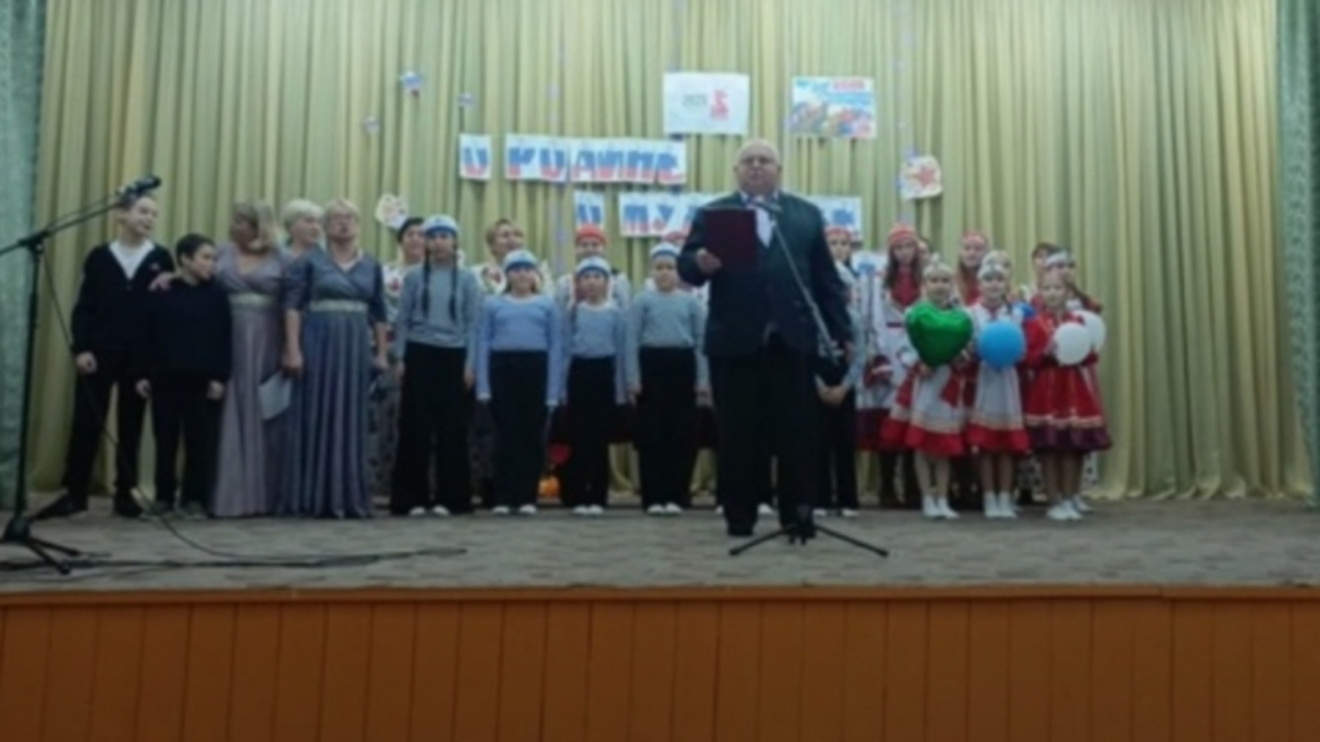
В Хурадинском сельском доме культуры состоялся отчётный концерт Хурадинского сельского поселения, посвящённый Году Защитника Отечества.
Программа концерта была насыщенной и разнообразной. На сцене сменяли друг друга вокальные и танцевальные коллективы, демонстрируя свои лучшие номера. Звучали народные песни, современные композиции, которые поднимали патриотический дух и наполняли сердца гордостью за свою страну.
Концерт стал ярким событием в культурной жизни Хурадинского сельского поселения и ещё раз напомнил о важности сохранения памяти о героях и традициях, о любви к родной земле.

